Paris, le 23 /09/ 2025
À l’attention de la Direction d’Institut Aritas Formation
86 Rue Cardinet 75017 Paris
Objet : Proposition de partenariat pour un projet solidaire et éducatif
Madame la Directrice,
L’association YANLOM'S PROD vous invite à rejoindre nos deux projets solidaires et culturels :
Journée culturelle Afrique Europe ( Noël avant Noël )
- la Journée d’Apprentissage et de Partage Culturel Africain, prévue le 10 décembre à la Mairie du 14e arrondissement de Paris. Cet événement réunira 300 personnes vulnérables (personnes âgées isolées, enfants en situation de handicap, orphelins) pour des ateliers culturels et collectera des fonds pour fournir 200 kits scolaires et 50 équipements d’assistance aux enfants du Tchad, Congo, Côte d’Ivoire et Cameroun.
- Inscrire les orphelins et les enfants de la rue du Tchad, Cameroun, Congo RDC, Cote d ‘Ivoire
- Acheter des béquilles et les chaises roulantes pour les enfants démunis en situation de handicap
- Former les jeunes et les femmes dans le métier de la culturelle
- Conférence et débat
- Concert géant pour clôturer la journée

Votre mission dans la promotion de l’art contemporain protection et d’éducation des enfants s’aligne parfaitement avec notre objectif de soutenir l’accès à l’éducation en Afrique. Nous vous proposons un partenariat institutionnel et financier (niveaux Bronze : 1 000 €, Argent : 3 000 €, Or : 5 000 €+), incluant la possibilité de contribuer à la fourniture de matériel médical ou éducatif pour les enfants en situation de handicap.

Votre valeur ajoutée :
- Renforcer votre engagement pour l’ODD 4 (Éducation de qualité).
- Visibilité auprès d’une audience diversifiée et via nos supports de communication.
Nous serons ravis de collaborer avec vous.
Dans l’attente de votre réponse, recevez l’expression de mes salutations distinguées.
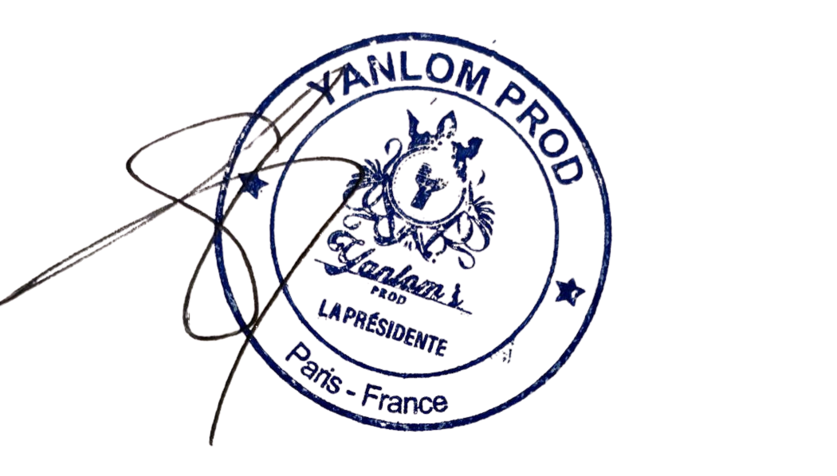
Yanlom Félicité SOLKAM, Présidente
+33 7 83 91 46 44 – felicite@yanlomsprod.org

